Отчет по мероприятиям 06.01.- 12.01.2020г.

06 января 2020 года в 14:30 часов прошли соревнования по шашкам, игре в дартс, приуроченные к Рождественскому празднику.
Общее количество участников – 15 человек.
Ответственный: инструктор – методист - Белкина Мария Юрьевна.

06 января 2020 года на арене Ледового дворца «Нефтяник» прошла «Рождественская дискотека» на льду.
В данном мероприятии приняли участие 107 человека в возрасте от 10 лет.
К участию в данном мероприятии были привлечены дети и семьи льготных категорий населения: многодетные, дети, находящиеся в социально опасном положении и трудной жизненной ситуации.
Участники мероприятия имели возможность в Новогодние праздники провести активный совместный досуг и получили бурю положительных эмоций и хорошее настроение.
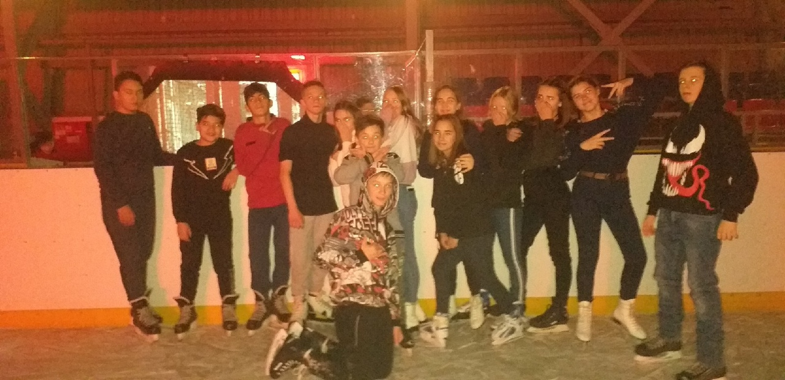

09 января 2020 года в с.п.Усть-Юган прошло Спортивно-досуговая программа "Зимние забавы". Мероприятие проводилось среди жителей поселения ,в целях популяризации и развития массового спорта. Укрепление здоровья, посредством вовлечения в регулярные занятия физической культурой и спортом, пропаганда здорового образа жизни.
Общее количество участников: 20 человек.
Ответственный: Директор СК Мякишева Наталья Викторовна.
